**13 июля**

**День спорта**

Девиз дня: «И на суше, и в воде, будем первыми везде!»

Сегодняшний день в ОЛ СШ №14 был посвящён Физкультуре и спорту. В отряде прошло много спортивных мероприятий .

Самым крупным мероприятием была эстафета «В здоровом теле – здоровый смех. Соревнования проходили между двумя командами. Ребята бегали, прыгали через скакалку, крутили обручи и многое другое.

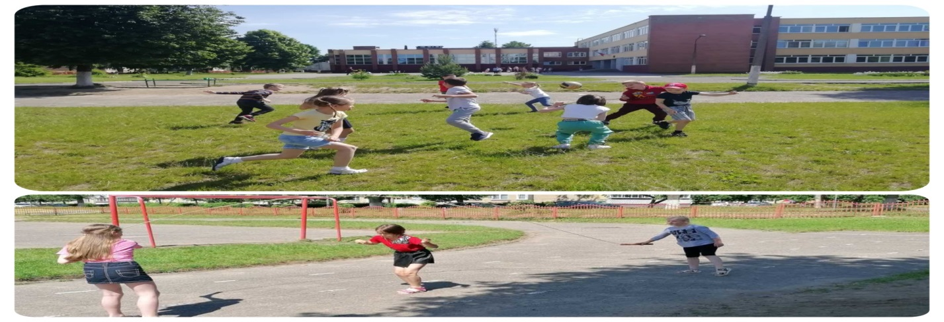

Также ребята посетили кинотеатр «Юбилейный» и посмотрели мультик «Побег из космоса».



Мальчики и девочки приняли активное участие в спортивной игре «Мы за ЗОЖ!» Ребята разгадывали кроссворды, загадки, сканворды, отвечали на хитрые вопросы.

